**A LA FIN DE CETTE SEQUENCE, JE DOIS ETRE CAPABLE DE :**

**Pensez à cocher la case lorsque vous pensez avoir atteint l’objectif**

* Comprendre comment le crédit bancaire contribue à la création monétaire
* Comprendre l’utilité et la construction d’un bilan comptable
* Comprendre la création monétaire à l’aide de l’étude de bilans : dans l’entreprise et dans la banque

|  |  |  |
| --- | --- | --- |
| **DOCUMENT ELEVE** | **NOM :** | **GROUPE :** |

Pensez à annoter, stabiloter et compléter ce document sur des feuilles annexes.

|  |  |
| --- | --- |
| Dossier n°2 : Comment lE credit bancaire contribue a la création monetaire ?  Séquence 10  « Qu’est-ce que la monnaie et comment est-elle créée ? » | PROBLEMATIQUE  Comprendre que la monnaie est créée lors d’opérations de crédit bancaire par les banques et qu’il y a des limites à cette création.  S.E.S  Cours_1ère_G. BOURC’HIS |

**A LA FIN DE CETTE SEQUENCE, JE DOIS ETRE CAPABLE DE :**

Séquence 10 (Dossier 2) : Comment le crédit bancaire contribue à la création monétaire ?

Introduction 2

Le crédit bancaire : source de la création monétaire 3

♥_Définition de « Bilan » 🕮 page 373 : 3

♥_Compte de résultat 🕮 page 374 : 3

A. Le bilan comptable 3

→ ACTIVITE « PLONGER DANS UNE PISCINE » 4

B. Le bilan comptable d’une banque 5

C. La création bancaire 7

→ 🕮 Doc 1 page 124 « Crédit bancaire aux entreprises et création de monnaie scripturale » 7

→ Vidéo : Cité de l’économie « La création monétaire par les banques » 7

→ Activité « Sacoches de bicyclette » 7

→ Vidéo C’est pas sorcier « La création monétaire, un juste équilibre » 8

♥_Banque centrale 🕮 page 132: 8

♥_Création monétaire 🕮 page 132: 8

→ Synthèse 🕮 Faire le point page 125 8

Les limites de la création monétaire par les banques 9

→ 🕮 page 133 Ne pas confondre « Monnaie » et « monnaie centrale » 9

A. Règles institutionnelles 9

→ L’organisation du système bancaire dans la zone euro 9

→ 🕮 doc 1 page 126 « Les raisons des limites de la création monétaire » 9

B. La concurrence interbancaire 10

→ 🕮 doc 1 page 126 « Les raisons des limites de la création monétaire » 10

→ 🕮 doc 3 page 127 « La création monétaire : un multiple des dépôts bancaires » 10

→ Synthèse 🕮 Faire le point page 127 10

Synthèse 10

Introduction

La semaine dernière, un élève m’a adressé un message : il n’avait pas pu se connecter à ma classe virtuelle et avait tenu à me faire part de son sérieux en s’excusant et en me donnant le motif de son absence : *« Excusez-moi, je n’ai pas pu participer à votre cours car sur le même créneau, j’avais un cours privé d’anglais, comme je l’ai payé je suis obligé d’y aller ».* Etant dans la préparation de cette séquence, son motif d’excuse m’a interpellé. En tant **qu’agent rationnel**, il a évalué **le coût-avantage** de son choix et a choisi le cours d’anglais. J’ai donc travaillé sur cet aspect.

Pour le besoin de cette séquence, on pourrait imaginer plusieurs scénarii [1]:

* Cet élève préfère l’anglais aux SES. *Ce n’est pas très sympa de le dire directement à sa prof de SES, il doit donc chercher une excuse polie, sérieuse et imparable.*
* La prof d’anglais est une belle jeune fille alors que la prof de SES pourrait être une copine de sa mère. *Insolent de le dire à la prof, en plus, elle pourrait convoquer ses parents et devenir copine avec sa mère ! Il doit donc obligatoirement chercher une excuse polie, sérieuse et imparable.*
* Cet élève était en pleine partie de jeux vidéo. *La prof de SES ne va pas être contente ! Il doit donc TROUVER une excuse polie, sérieuse et imparable.*
* Il a besoin de progresser en anglais pour mettre toutes les chances de son côté pour la réussite de ses études. *Il a peur de le dire à sa prof de SES, elle va lui poser des questions, car elle est curieuse et qu’il a une partie de jeux vidéo à programmer, il doit donc chercher une excuse polie, sérieuse et imparable.*
* Il est très doué en SES, il peut donc « rattraper » plus facilement qu’un cours d’anglais. *S’il donne cette excuse à sa prof de SES, il va se retrouver à faire un exposé en début de cours, il doit donc chercher une excuse polie, sérieuse et imparable.*
* Ses parents ont payé un cours privé en anglais, ce cours -**service marchand**- semble avoir une valeur (unité de compte) alors que le cours de SES non car ses parents ne le payent pas directement car il s’agit d’un **service non-marchand**. *S’il donne cette excuse à sa prof de SES, il sent que c’est une excuse polie, sérieuse et imparable car comptable.*

Ce lycéen m’a présenté cette excuse car elle lui paraît imparable et irréfutable. Quelle soit réelle ou inventée, elle est très intéressante à étudier lorsque l’on s’intéresse à la monnaie.

En effet, la monnaie -*l’argent*- tel qu’on se le représente dans notre société marchande est centrale dans les valeurs sociologiques et politiques, notamment dans la mesure de la réussite professionnelle ou patrimoniale. Pour l’économiste Veblen (1857-1929), **la consommation ostentatoire** est la conséquence *d’une culture dite pécuniaire* développée par une classe dominante. Pour **se différencier** ou **se distinguer**, il faut imposer des objets pour ce qu’ils représentent en termes de richesses, la monnaie (unité de compte et réserve de valeur) est donc exposée de manière ostentatoire par l’intermédiaire d’objets inutiles.

Ainsi la célèbre phrase de Jacques Séguéla en 2009 en est l’illustration parfaite *« Enfin, tout le monde a une Rolex. Si à cinquante ans on n'a pas une Rolex[2], on a quand même raté sa vie ».*

**Cet élève a donc parfaitement intériorisé cet aspect de notre société contemporaine en mettant en avant la valeur monétaire d’un service dans son choix.**

Or, dans ce dossier, nous allons étudier la création monétaire et notamment le fait qu’elle est créée *« ex nihilo »*, c’est- à dire à partir de rien. Cette réalité de la construction monétaire est peu connue du grand public car elle s’appuie sur la monnaie scripturale qui représente $≈$ 90% des actifs monétaires[3]. La série [« La Casa de Papel »](https://www.bourc-his.fr/pages/niveau-premiere/e-sequence-10-qu-est-ce-que-la-monnaie-et-comment-est-elle-creee/creation-monetaire/)[4] doit une partie de son succès a cette méprise, en effet les protagonistes s’appuient uniquement sur la fabrication de billets, donc de monnaie fiduciaire, pour expliquer la création monétaire.

Dans ce dossier, nous allons dans un premier temps analyser, **comment se créée la monnaie**, puis dans un second temps **quelles sont les limites de cette création monétaire ?**

Le credit bancaire : source de la creation monetaire

En France, les entreprises ont l’obligation fiscale de produire une fois par an deux documents comptables :

### ♥_Définition de « Bilan » 🕮 page 373 :

### ♥_Compte de résultat 🕮 page 374 :

## Le bilan comptable

Le bilan permet de représenter le ***patrimoine*** de l’entreprise. Celui-ci est composé d’un actif et d’un passif.

* ***L’actif*** représente les biens identifiables, contrôlés par l’entreprise et qui lui procurent des avantages économiques. L’actif est composé des **immobilisations** incorporelles, corporelles et financières, des **stocks** et des charges constatées d’avance.  Il compte aussi des **créances** et des titres.

Le total du passif et le total de l’actif sont obligatoirement du même montant.

* ***Le passif*** représente les ressources à disposition de l’entreprise. Il se compose du passif externe et des capitaux propres. **Les capitaux propres** correspondent essentiellement aux apports des exploitants et aux résultats de l’entreprise. **Le passif externe** représente les obligations de l’entreprise à l’égard de tiers qui conduisent de façon certaine à une sortie de ressources au bénéfice du tiers sans contrepartie attendue. Le passif externe correspond essentiellement aux dettes, aux provisions et aux charges à payer.

**DETTE :** Somme d’argent qu’un agent économique (débiteur) doit à un autre (le créancier)





Ce tableau réunissant l’actif et le passif s’appelle le **bilan**

### ACTIVITE « PLONGER DANS UNE PISCINE »

Cette entreprise *« Plonger dans une piscine »* souhaite investir dans une voiture commerciale de la marque Fiat (15 000€) et dans un camion Volvc (30 000 €)

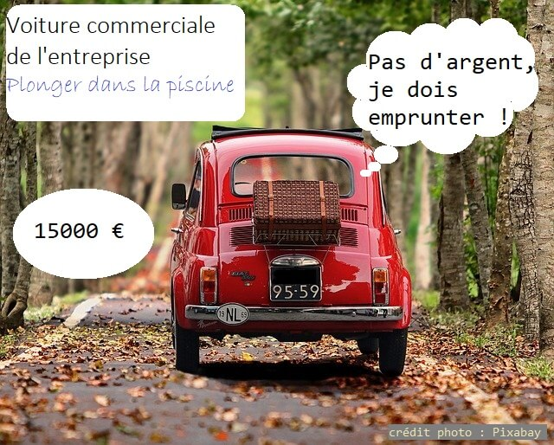

Le chef d’entreprise obtient un prêt auprès de sa banque la Caisse d’Epargne pour les deux investissements.

La concession Fiat est dans la même banque alors que la concessions Volvo est à la Société Générale





## Le bilan comptable d’une banque

|  |
| --- |
|  |
|  |
|  |

## La création bancaire

### 🕮 Doc 1 page 124 « Crédit bancaire aux entreprises et création de monnaie scripturale »

### Vidéo : Cité de l’économie « La création monétaire par les banques »

<https://www.citeco.fr/la-cr%C3%A9ation-mon%C3%A9taire>

**Q1 : A quelle occasion une banque crée-t-elle de la monnaie scripturale ?**

**Q2- A quelles conditions y a-t-il création monétaire ?**

**Q3- Pourquoi dit-on que la monnaie est créée** *ex nihilo* **(à partir de rien) ?**

**Q4-Justifiez l’expression** *« les crédits font les dépôts ».*

**Q5- Pourquoi la création monétaire se traduit-elle par la monétisation d’une créance sur l’entreprise de m. Martin ?**

**Q6-Quelles sont les conséquences du remboursement du crédit octroyé par la banque à l’entreprise de M. Martin ?**

### Activité « Sacoches de bicyclette »

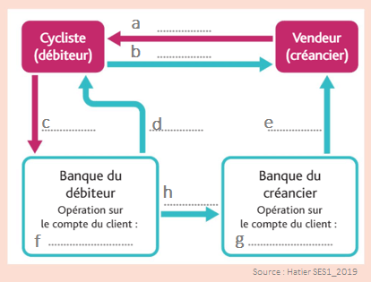 Un amateur de tourisme écologique vient de payer les sacoches de sa bicyclette par carte bleue.

**Complétez le schéma avec les expressions ci-dessous :**

* + Vente du bien
  + Ordre de paiement
  + Somme débitée
  + Somme créditée
  + Règlement entre les banques
  + Information de la banque sur l’état du compte (2 fois)
  + Transfert de monnaie scripturale

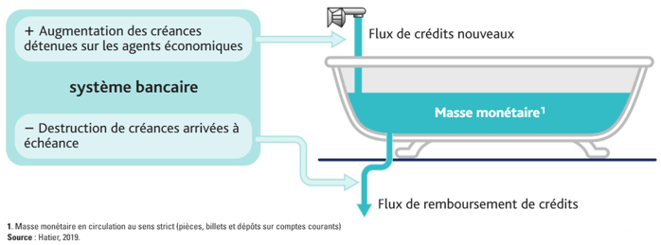

### Vidéo Dessine moi l’éco « La création monétaire, un juste équilibre »

<https://www.youtube.com/watch?v=o2u7Xa57y8A>

**Prise de notes**

### ♥_Banque centrale 🕮 page 132:

### ♥_Création monétaire 🕮 page 132:

### Synthèse 🕮 Faire le point page 125

Les limites de la creation monetaire par les banques

La création de monnaie résulte d’un processus de monétisation de créance. Le pouvoir de création monétaire des banques est potentiellement illimité, mais en pratique, il fait l’objet d’une double limitation :

→ Limitation institutionnelle qui a d’abord concerné les banques d’émission et qui prend aujourd’hui la forme du contrôle exercé par les autorités monétaires sur les banques de 2nd rang.

→Une limitation liée à la concurrence interbancaire. Toutes les banques de 2nd rang s’expose à des « fuites » hors de son circuit bancaire. Ces fuites exigent de la banque qu’elle détienne une forme de monnaie qu’elle n’a pas le pouvoir de créer :la monnaie centrale.

### 🕮 page 133 Ne pas confondre « Monnaie » et « monnaie centrale »

## Règles institutionnelles

### L’organisation du système bancaire dans la zone euro

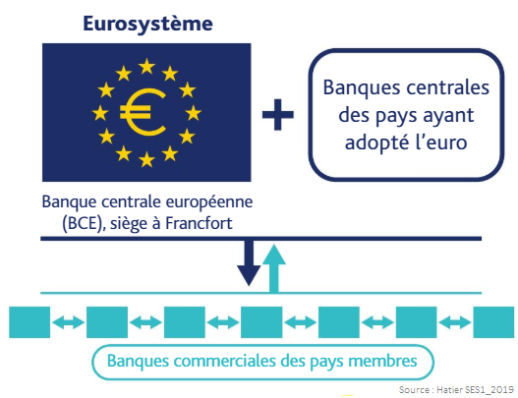

### 🕮 doc 1 page 126 « Les raisons des limites de la création monétaire »

**Q1 - Pourquoi une banque doit-elle garder sous forme de liquidités une partie de ses dépôts ?**

**Q2-Supposons que les emprunteurs retirent sous forme de billets 10% des crédits accordés. Quelle somme une banque qui a accordé un million d’euros de crédit doit-elle détenir en liquidité ?**

**Q4- Peut-elle se contenter de détenir cette somme ?**

## La concurrence interbancaire

### 🕮 doc 1 page 126 « Les raisons des limites de la création monétaire »

**Q3-Pourquoi le recours au marché interbancaire est-il coûteux et restreint-il les possibilités de créer de la monnaie scripturale ?**

### 🕮 doc 3 page 127 « La création monétaire : un multiple des dépôts bancaires »

**Toutes les questions du manuel**

### Synthèse 🕮 Faire le point page 127

Synthèse

POUR ALLER PLUS LOIN

<https://www.banque-france.fr/politique-monetaire/presentation-de-la-politique-monetaire/definition-de-la-politique-monetaire/les-instruments-de-politique-monetaire/les-reserves-obligatoires>

<https://www.ecb.europa.eu/ecb/html/index.fr.html>

1. *Un peu d’humour dans cette période de confinement*
2. *Rolex = marque de montres suisses*
3. *M1 = monnaie scripturale + monnaie fiduciaire → pour aller plus loin* ***🕮******Doc.3 pages 123 « L’évaluation de la masse monétaire »*** 
4. *Attention SPOILER, si vous n’avez pas vu les saisons 1 & 2 de la série !*